Java游戏DaemonBall程序设计文档

1. 游戏介绍 1
1.1. 游戏简介 1
1.2. 使用说明 2
1.2.1. 游戏规则 2
1.2.2. 操作手册 3
1.2.3. 游戏小经验 3
1.2.4. 其他重要截图 3
2. 游戏设计介绍 4
2.1. 游戏主体结构 4
2.1.1. 程序组成 4
2.1.2. 程序实现简述 5
2.2. 游戏界面设计 6
2.3. 游戏算法设计 6
3. 游戏不足和改进 7

游戏介绍

游戏简介
DaemonBall中文名为搞怪碰碰球，完全由Java编写，使用JDK1.5编译，使用的IDE是Eclipse3.1.0。
本游戏不是自创游戏，基本模仿同名小游戏搞怪碰碰球来设计。里面所使用的图片基本是通过对那个小游戏截图而来，并做了一些适合本游戏的修改。但本游戏增强了白色魔法球的功能，增加了游戏的可玩性。
游戏截图如下：
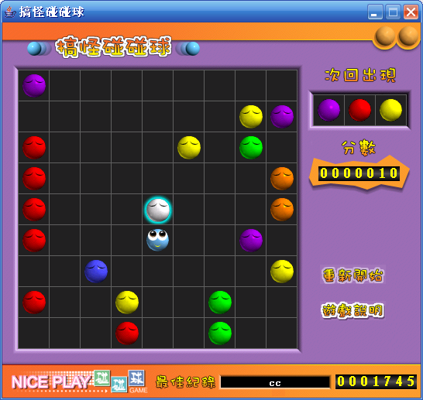

本游戏是一个简单的益智类游戏，游戏开始画面会先出现5个球。玩家只要把5颗以上颜色相同的球练成一线，无论直的横的或是斜的，就可以把球消掉。但是每移动一次，若是无法消掉任何颜色的球时，画面上就会再增加3个球。另外，画面还会不时出现白色发光的魔法球，它不但可充当任何颜色的球，并且与它周围八个方向分别连成一线的各种颜色的球都会一起消去。
当画面上的空格都被小球塞满，而再也无法移动时，就算是游戏结束。一次消去5颗球可得10分，而每多消一颗球则加5分。

使用说明

游戏规则
- 游戏区为9×9区域大小，开局随机放入5个新球。球可以在通路区域任意移动，5球或5球以上同色球连成直（斜）线即可消除。若移动而未能消除球，则随机加入3个新球。每次加入新球后，都会在游戏界面右上部分一个小窗口中，预先提示下一次将加入的3个新球球色。
- 白色魔法球可以充当任何颜色的球，并且与它可以把周围八个方向分别连成一线的各种颜色的球都一起消去。
- 游戏记分方式记录玩家游戏情况，由于本游戏不提供保存游戏结果功能，所以游戏界面底部的分数仅是参考。超过这个分数的玩家就有一定水准了。
- 游戏得分规则为：每次消去五个球得10分，每多消一个加5分，小于五个球（这在白色魔法球出现时可能出现）一律记5分。
- 当球填满整个游戏区时，游戏结束，此时分数为用户最终得分。

操作手册
- 用户可直接点击DaemonBall.exe或DaemonBall.jar运行本游戏，具体见总目录下howto.txt文件。
- 本游戏纯鼠标操作。
- 玩家点击任一球选中，选中的球会出现笑脸，然后再指定任一空位为移动到的地方。若此时该球到指定的空位存在路径，球会以动画方式移到那里，否则仅显示眨一下眼睛的效果表示无法移动。
- 玩家在选中一个球的时候，如果不想移动这个球，可以方便地点击另一个球，而选中另一个球。
- 用户通过游戏界面右上部分小窗口中可以预借下次产生的三个随机球。小窗口下面有一个记分区。
- 单击按钮重新开始，可以重新开始游戏
- 单击游戏说明可以得到简短的帮助。
- 游戏结束会弹出对话框提示，关闭后将开始新的游戏。
- 要退出游戏，可直接关系窗口。

游戏小经验
- 因为一次消去的球大于5个之后，每个球都记5分，所以应该尽可能多地在一次之内消去球。这里可以利用白球。
- 三个随机球的出现只在移动球而没有消去的时候，所以当游戏界面上球比较多的时候，不要想着一次消去更多的球，而是尽量在每次移动中都消去球。
- 更好地利用白球通常会带来更好的局面。因为白色魔法球可以充当任意球，而白色魔法球出现的概率却很低，大概为其他球的1/8，所以要好好利用，用它来消去不同颜色间杂在一块的区域，会带来很好的形势。
- 玩该游戏时，不要忘了看下三个随机球的提示。
- 消去球时，要记得看消去后对其他球有什么好处。选择有更多好处的消去方式。

其他重要截图
游戏说明截图：
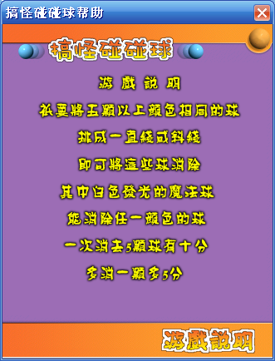

游戏结束提示：
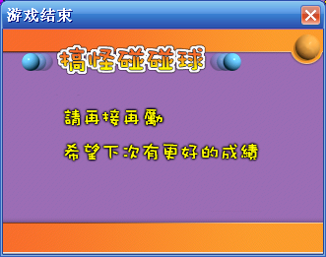

游戏设计介绍

游戏主体结构

程序组成
本游戏主要按功能进行模块划分设计，而功能的划分主要由游戏界面区域来进行划分。本游戏程序由八个 .java 源文件组成，总共分为期14个类，包括三个接口类用来保存常量和几个类中类，总共一千三百多行代码，具体如下：
- DaemonBall.java：包括程序入口类（含main()）DaemonBall，继承于JFame，用来初始化程序，并作为其他类的容器，主要装有两个继承于JPanel的GamePanel和StatusPanel的对象；三个接口类，分别是BallColor，保存球颜色常量，FaceStyle，保存游戏界面布局常量，ResourcePath，保存图片资源路径常量；还包括一个类中类GameOverListener，继承于WindowAdapter，以实现关闭窗口后真正地退出程序。
- GamePanel.java：包括GamePanel类，继承自JPanel，是游戏主要区域类，包含了两个主要区域类BallPanel和ToolPanel的对象，用于对游戏的初始化，另外对游戏中操作的响应也在这里实现；两个类中类，BpMouseListener继承自MouseAdapter，用来监听鼠标对BallPanel的点击,及在移到和离开按钮的响应，TpActionListener继承自ActionListener，用来监听鼠标对Button的点击。
- BallPanel.java：只包含一个类BallPanel，继承自JPanel，是本游戏最核心的一个类，它实现了本游戏基本上所有的动画效果和核心算法，但对鼠标的响应放在了GamePanel类中，这样做的目的是由于鼠标点击球的操作不只调用BallPanel的方法，还将调用ToolPanel的方法。另外要说明的这里包含的四大核心算法是球移动的寻路算法，球的消去算法，随机放球算法和记分算法。实现的动画效果有球的移动动画效果，球的消去动画效果以及对鼠标点击响应的效果。该类实现的界面位于游戏总界面的左边。
- ToolPanel.java：只包含一个类ToolPanel，继承自JPanel，提供了本游戏过程中下三个随机生成球的可视化提示，分数的提示和两个按钮功能。同样的原因，对按钮的响应也放在GamePanel类中了。该类实现的界面位于游戏总界面的右边。
- StatusPanel.java：只包含一个类StatusPanel，继承自JPanel，设计这个类的目的是实现状态栏的功能，目前只提供一个目标分数给玩家一个得分标准。除此之外该类实现的纯粹是美化游戏界面。该类实现的界面位于游戏总界面的右边。
- RandBalls.java：只包含一个抽象类RandBalls，里面定义了一个JDK标准库中的java.util.Random对象，实现随机产生各种颜色的球的算法。类是定义了两个静态方法getOneBall()，随机生成一个球，和getBalls()，随机生成三个球，还定义了一个静态数组，用来保存最近一次随机生成的三个球。
- HelpDlg.java：包含HelpDlg类，继承自JDialog，实现游戏说明对话框，在玩家点击游戏说明按钮时显示。
- GameOverDlg.java：包含GameOverDlg类，继承自JDialog，实现游戏结束对话框，在游戏结束时显示。

程序实现简述
本程序的界面美化设计主要通过贴图来实现。界面上各区域和各小模块的实现没有通过布局管理器，而是直接通过定位坐标来实现。界面可最小化但不能最大化。
程序算法包括球移动的寻路算法，球的消去算法，随机放球算法，记分算法和随机生成球算法。随机算法的实现通过使用JDK标准类java.util.Random来实现伪随机。而游戏的另一些算法则基于一些基本的游戏数据。8种不同颜色的球用1至8来表示，0表示空位，这样9×9区域可以用9×9的数组（mWhatBall[][]）来表示，数组元素的取值即为0至9。另外游戏中还将保存空位个数（mEmptyPlace），用来判断游戏是否结束。

游戏界面设计
游戏界面分为三个部分，分为主要游戏区，位于总界面左上位置，占总游戏界面的大部分；工具提示区，位于总界面右上位置；，位于游戏底部。
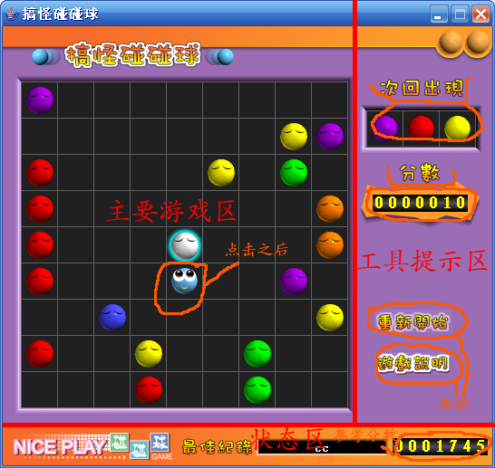
具体的各部分划分，及各部分主要组成如下图：

游戏算法设计
- 球移动的寻路算法：位于BallPanel类的isAnyWay()方法中。深度优先搜索加回溯算法，找到路径之后便返回。由于游戏还需具有娱乐性质，所以最短路径算法在这里没什么意义，球长距离的移动并不对游戏产生负面影响。寻路时使用一个关键数组（9×9，whereGo[][]），开始寻路前初始化为有空位为0，没空位为1，寻路中每到一个位置，置相应的whereGo元数为-1。另外算法的实现用了一个列表类（ArrayList）的对象mBallList实现，寻路成功后路径也保存在mBallList中。
- 球的消去算法：位于BallPanel类的isDying()方法中。分为两种，白色魔法球和其他颜色的球。白色魔法球的算法是检测其周围八个方向的球，以消去。其他颜色的球的算法是分别判断横、纵、斜、反斜四个方向，超过5个球将消去。将要消去的球保存在ArrayList的对象mBallDying中。
- 随机放球算法：位于BallPanel类中的randPlaceBall()方法中。先从总空位数mEmptyPlace中生成一个随机数，然后将该球放到从左至右从上至下第随机数个空位中去。
- 记分算法：位于BallPanel类中的addMarks()方法中。一次消去五个记10分，每多消去一个加5分，小于五个记5分。
- 随机生成球算法：位于RandBalls抽象类的getOneBall()和getBalls()静态方法中。每次随机生成1至8的整数，代表红橙黄绿蓝靛紫白。为了控制白色魔法球数量，若生成白球，则重新生成一次，重新生成的球就不再判断。这样就可以使白球产生的概率大概是其他球的1/8。

游戏不足和改进
由于设计匆忙，又是第一次用Java写大一点的程序，所以不足和需改进之外很多，把想到的列举如下：
- 没做音效，部分降低了游戏的娱乐性。
- 动画效果还不够丰富，比如球选中时加一些眨眼，眼睛转动效果会更好。
- 没有提供荣誉榜的功能，也就是没有保存游戏的结果分数。
- 没有提供设置游戏难度的选项。

Landys
2005年12月29日

